2. Schule in früherer Zeit
Schülertext 2

Vor etwa 1500 Jahren

gab es überhaupt noch keine Schule, in der Kinder lesen, schreiben und rechnen lernen konnten. Die Kinder lernten etwas ganz anderes und das brachten ihnen die Eltern, Grosseltern oder andere Erwachsene bei: Fische fangen, wilde Tiere jagen, ein Haus bauen, eine Mahlzeit zubereiten, Stoffe weben und Kleider nähen.
Vor etwa 1000 Jahren
entstanden Klosterschulen. In diesen Schulen lernten vorerst die Mönche das Singen und Musizieren, die Sprache Latein in Wort und Schrift, das Rechnen und noch anderes mehr. Später durften auch die Söhne von Adeligen aus der Umgebung in die Klosterschulen gehen. Sie lernten vor allem lesen und schreiben. Das Lesen war besonders wichtig, um die Bibel kennenzulernen.
Vor etwa 700 Jahren
wurden in grösseren Städten die ersten Schulen eröffnet. In die Stadtschulen durften aber nur die Kinder von reichen Bürgern gehen. In einem einzigen Raum wurden bis zu 200 Schüler gleichzeitig von mehreren Lehrern unterrichtet.
Die Schüler waren in verschiedene Gruppen getrennt, die man "Haufen" oder
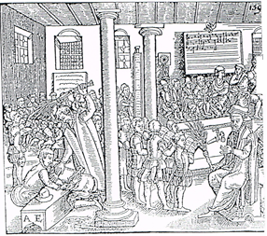
"Rotte" nannte. Nur Knaben durften die Schule besuchen. Die Lehrer waren sehr streng. Mit harter Bestrafung versuchten sie, die Schüler in Zucht und Ordnung zu halten. Wer gegen eine Regel verstossen hatte, wurde geprügelt oder musste auf Erbsen knien. Faule Kinder mussten sich eine Narrenkappe mit langen Eselsohren auf den Kopf setzen und wurden dann von ihren Mitschülern ausgelacht und verspottet.
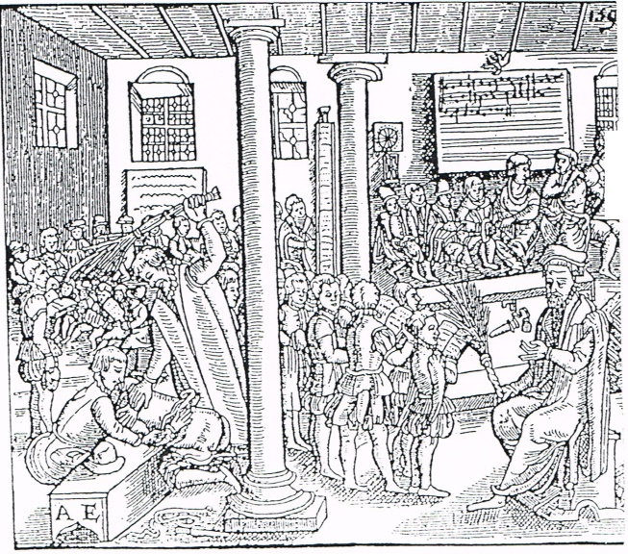
,
1

.
;; ...
M ..;
,c-..·:,=-
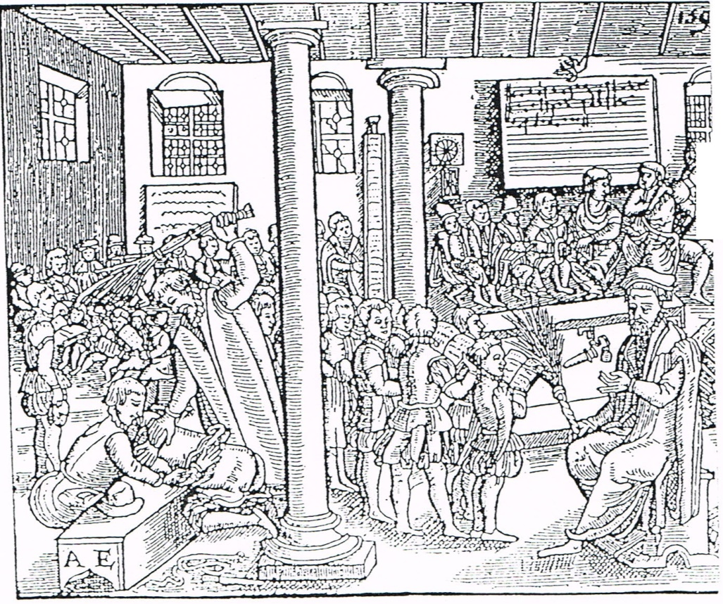
Arbeitsanleitung:
,
1

.
;; ...
M ..;
,c-..·:,=-
Betrachte das Bild genau und rede darüber mit Deinem Banknachbar
Arbeitsanweisung zu "Schule in früherer Zeit"
Beantworte die folgenden Fragen. Mit Hilfe des Textblattes wird es Dir nicht schwerfallen, fehlerlos zu schreiben. Antworte in ganzen Sätzen!

- Schon vor 1500 Jahren lernten die Kinder. Wer waren ihre Lehrer?

- Was mussten die Kinder lernen?

- Wann und wo entstanden die ersten Schulen?

- Welche Fähigkeiten wurden von den Kindern verlangt?

- Weshalb legten die Schulmeister und Pfarrer so viel Wert auf das Lesen?

- Welche Kinder durften in den Städten die Schule besuchen?

- Wie nannte man in den Stadtschulen die verschiedenen Schülergruppen

